Lembar Kerja Esperimen Fisika Model Scientific Inquiry

Eksperimen 4

1. Topik Eksperimen
 | Energi Gerak Harmonik Sederhana
2. Pengantar
 | Dalam tinjauan kinematika, massa yang berosilasi dapat digambarkan dalam besaran posisi/simpangan, kecepatan, dan percepatan sebagai fungsi waktu. Sistem yang berosilasi dapat juga digambarkan dalam perspektif energi. Dalam percobaan ini akan diukur simpangan (posisi) sebagai fungsi waktu untuk sistem massa-pegas yang berosilasi. Dari data simpangan tersebut dapat diturunkan besaran-besaran fisis yang terkait dengan energi osilasi sistem. Dari perspektif energi, kajilah keadaan energi dari sistem, dan kaitannya dengan hukum kekekalan energi mekanik.
2. Alat yang tersedia
 | Computer/Laptop  Logger Pro  Video osilasi sistem massa-pegas | Apparatus  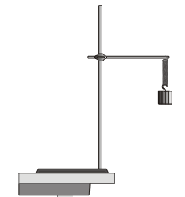
3. Pertanyaan Eksperimen
4. Hipotesis
5. Rencana Eksperimen
6. Prediksi Hasil Eksperimen

Lembar Kerja Esperimen Fisika Model Scientific Inquiry

Eksperimen 5

1. Judul Eksperimen
 | Momentum, Energi, dan Tumbukan
2. Pengantar
 | Tumbukan dua benda dapat dijelaskan dengan konsep momentum dan energi, beserta hukum kekekalannya. Jika tidak ada gaya eksternal yang berkerja dalam pada sistem, maka momentum total sistem dapat dilestarikan. Akan tetapi, energi hanya dapat dilestarikan untuk jenis tumbukan tertentu. Tumbukan diklasifikasikan sebagai elastis, inelastis atau benar-benar inelastis. Kadang-kadang tumbukan digolongkan sebagai super-elastis. Dalam eksperimen ini akan diamati beberapa jenis tumbukan dan dampaknya pada momentum dan energi totoal sistem.
2. Alat yang tersedia
 | Computer/Laptop  Logger Pro  Video tumbukan elastik dan inelastik | Apparatus  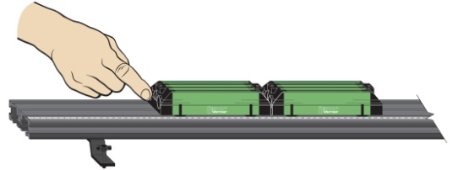
3. Pertanyaan Eksperimen
4. Hipotesis
5. Rencana Eksperimen

